第一章 海水中的重要元素——钠和氯
第1节 钠及其化合物
第4课时 了解纯碱的生产历史
碳酸钠和碳酸氢钠的相关计算
一、教学目标
1.通过查阅资料，了解纯碱的生产历史，感受化学工业发展过程中技术进步的重要性，以及建设生态文明的意义；
2.基于已学知识鉴别碳酸钠和碳酸氢钠，并通过不同方法转化碳酸钠和碳酸氢钠；
3.认识碳酸钠和碳酸氢钠的相关计算，并对碳酸钠和碳酸氢钠的图像进行分析。
二、教学重难点
碳酸钠与碳酸氢钠相关图像分析
三、教学过程
环节1：了解纯碱的生产历史
【材料阅读】
1．路布兰制碱法
1791年法国医生路布兰首先取得专利，以食盐为原料，制得了纯碱，称为路布兰制碱法。
制取原理与步骤
(1)先使氯化钠与硫酸反应，生成硫酸钠：
2NaCl＋H₂SO₄Na₂SO₄＋2HCl↑。
(2)然后用焦炭还原硫酸钠得硫化钠：
Na₂SO₄＋4CNa₂S＋4CO↑。
(3)最后利用硫化钠与石灰石的反应生产碳酸钠：
Na₂S＋CaCO₃===Na₂CO₃＋CaS。
2．索尔维制碱法
1861年比利时工程师索尔维发明的纯碱制法，是以食盐(氯化钠)、石灰石(经煅烧生成生石灰和二氧化碳)、氨气为原料来制取纯碱。
制取原理与步骤
(1)在饱和食盐水中先通入氨气，再通入二氧化碳，析出碳酸氢钠：
NaCl＋NH₃＋CO₂＋H₂O===NaHCO₃↓＋NH₄Cl。
(2)过滤、洗涤、煅烧碳酸氢钠晶体，得到纯碱产品：
2NaHCO₃Na₂CO₃＋CO₂↑＋H₂O，反应产生的二氧化碳循环使用。
(3)氯化铵滤液与石灰乳混合加热：
2NH₄Cl＋Ca(OH)₂CaCl₂＋2NH₃↑＋2H₂O，反应产生的氨气循环使用。
3．侯氏制碱法
1943年我国化学工程专家侯德榜发明创建了联合制碱法，即将氨碱法(又称索尔维制碱法)和合成氨法两种工艺联合起来，同时生产纯碱和氯化铵两种产品的方法。原料是食盐、氨和二氧化碳，二氧化碳为合成氨厂用水煤气制取氢气时的废气。
制取原理与步骤
侯氏制碱法，低温下先向饱和食盐水中通入氨气，再通入二氧化碳可析出碳酸氢钠，再加入细盐末，因氯离子存在及低温条件使氯化铵溶解度突然降低，而食盐的溶解度变化不大，所以氯化铵析出而食盐不析出；再用氨饱和后通二氧化碳，结果相继析出NaHCO₃和NH₄Cl，该法生产的纯碱质量优良，纯白如雪。
【分析讨论】
1．根据所阅读资料，分析后一种制碱法与前一种制碱法相比所具有的优势是什么？
提示 氨碱法(索尔维制碱法)相比于路布兰制碱法的优点是：原料(食盐和石灰石)便宜；产品纯碱的纯度高；副产品氨和二氧化碳都可以回收循环使用；制造步骤简单，适合于大规模生产。
侯氏制碱法与氨碱法相比较，其优点是食盐的利用率大大提高，用等量的食盐可生产更多的纯碱，同时得到氮肥氯化铵，不再产生废渣氯化钙，减少了对环境的污染，并且大大降低了纯碱和氮肥的成本，充分体现了大规模联合生产的优越性。
2．从生态文明建设的角度，思考侯氏制碱法的意义。
提示 减少了对环境的污染，有助于环境保护和生态文明建设，利用率高，产率高，降低了成本，减少了资源的浪费和能源的消耗。
【结果与讨论】
1．侯氏制碱法的原理反应能发生的原因是什么？
提示 碳酸氢钠溶解度小，在此条件下可以生成沉淀，从而使反应发生。
2．从原材料的角度综合考虑，你认为制碱工厂可以与哪些工厂就近建设。
提示 合成氨、石灰、水泥厂等。
3．侯氏制碱法中先通氨气至饱和再通二氧化碳的优点是什么？
提示 氨气易溶于水，且溶于水后显碱性，有助于吸收二氧化碳，从而析出更多的碳酸氢钠。
环节2：碳酸钠与碳酸氢钠的相关计算
1.Na₂CO₃、NaHCO₃与足量盐酸反应的定量关系
①生成CO₂的速率 |  | NaHCO₃快
②耗酸量 | 等质量 | Na₂CO₃耗酸多
②耗酸量 | 相同数目 | Na₂CO₃耗酸多
③生成CO₂的体积 | 等质量 | NaHCO₃产生的多
③生成CO₂的体积 | 相同数目 | 相等
2.质量差量法
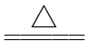
在反应前后，物质的质量差和参加该反应的反应物或生成物的质量成正比关系。
2NaHCO₃ Na₂CO₃＋CO₂↑＋H₂O Δm
168 g 106 g 62 g
NaHCO₃受热分解时，当168 g NaHCO₃反应后，固体质量减少62 g，实际参与反应的各物质的质量对应成比例。
【思考】若将84 g碳酸氢钠和78 g过氧化钠置于密闭容器中，加热一段时间后，容器中的固体是什么？固体的质量是多少？
2NaHCO₃ Na₂CO₃＋CO₂↑＋H₂O
84 g 53 g 22 g 9 g
2CO₂＋2Na₂O₂===2Na₂CO₃＋O₂
22 g 39 g 53 g
2H₂O＋2Na₂O₂===4NaOH＋O₂↑
9 g 39 g 40 g
综上所述，加热一段时间后，容器中的固体及质量分别是碳酸钠106 g、氢氧化钠40 g。
3.图像分析法
(1)向Na₂CO₃溶液中逐滴滴入盐酸
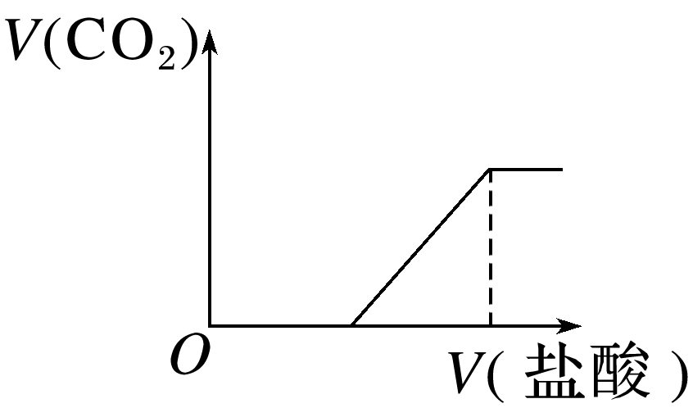
①Na₂CO₃＋HCl===NaCl＋NaHCO₃，
②NaHCO₃＋HCl===NaCl＋H₂O＋CO₂↑。
(2)向NaHCO₃溶液中逐滴滴入盐酸
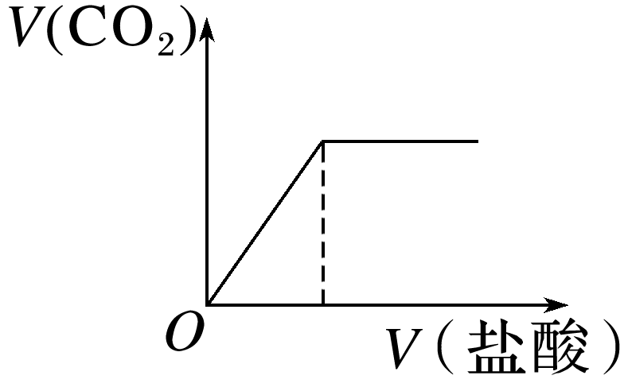
NaHCO₃＋HCl===NaCl＋H₂O＋CO₂↑。
【思考】若向NaOH、Na₂CO₃混合液中滴加盐酸，依据反应的先后顺序写出相应的化学方程式，并画出CO₂的体积随加入盐酸的体积变化的草图。
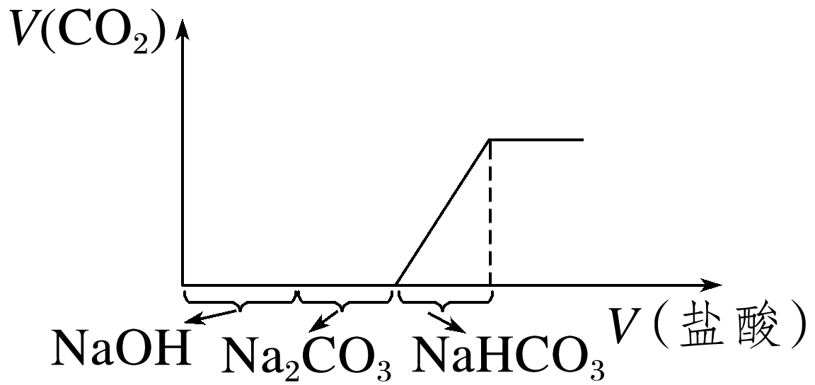
①NaOH＋HCl===NaCl＋H₂O，
②Na₂CO₃＋HCl===NaCl＋NaHCO₃，
③NaHCO₃＋HCl===NaCl＋H₂O＋CO₂↑。


